教育科技學系

畢業專題企劃書

成員：

409730073楊睿婕、410737091郭哲瑋、410737117陳佳嘉、410737133何舒柔

指導老師：陳慶帆

1. **分析**
2. 合作對象
3. 需求分析
4. 學習者分析
5. 內容分析(含課程架構圖)
6. 目標分析(含課程總目標、單元總目標、單元子目標)
7. 資源分析
8. 媒體分析
9. **設計**
10. 單元大綱
11. 教學理論
12. 教學策略
13. 教學評量
14. 介面設計
15. 媒體製作說明
16. **發展**
17. 專案進度
18. 專案團隊
19. **實施與評鑑**
20. 形成性評鑑表
21. 形成性評鑑分析
22. **附件**
23. 需求問卷分析
24. 合作對象訪談紀錄
25. 腳本
    1. 分析
    2. 合作對象

|  |  |
| --- | --- |
| 公司名稱 | 國立台灣科學教育館(以下簡稱科教館) |
| 合作主題 | **探索我們的地球(地科延伸?)**  利用科教館6F常設展-探索我們的地球做延伸 |
|  |  |

1. 需求分析
2. 學習者分析
3. 內容分析(含課程架構圖)

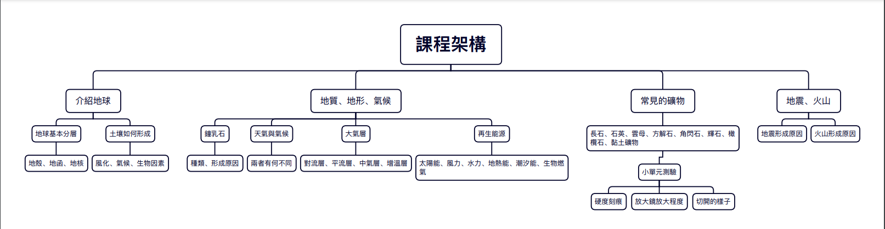

1. 目標分析(含課程總目標、單元總目標、單元子目標)
2. 資源分析

|  |  |
| --- | --- |
| 守宙和地球演化史步道 | * 了解地貌改變的原因(風化、侵蝕、搬運、堆積及一些地質作用) * 認識火山及地震 * 認識沉積岩、化石、板塊構造運動 * 認識太陽系成員、行星、衛星 |
| 地球科學學習站(資訊檢索) | * 能察覺空氣、土地、水 * 認識地球上陸地與海洋的分布情況 * 認識地球上的水圈(地下水、河流、湖泊、海洋) |
| 觸摸岩石標本、礦石展示(現場探索) | * 觀察每個岩石不同之處 * 知道每個礦物各具不同明顯特性 * 台灣的鐘乳石 |
| 地史之窗(現場探索) | * 認識地表變化 * 了解地貌改變的主要原因 * 認識皺褶、斷層 * 認識大陸飄移、板塊構造運動並介紹其學說和演變史 |
| 台灣地形、地質特色 | * 認識台灣地形及地質介紹 |
| 探索天空和氣候  (實驗與模擬) | * 觀察月亮盈虧現象(月象變化) |

1. 媒體分析

|  |  |
| --- | --- |
| Adobe photoshop  Adobe Illustrator  Procreate  CapCut | 影像編輯、介面製作軟體 |
| Adobe Animate  H5p  WordPress  Google協作平台 | 動畫製作、網頁製作 |
| Construct3 | 教材程式設計 |
| 製作教材所需之硬體 | 手機、電腦、滑鼠、錄音軟體、相機 |

|  |  |  |  |  |  |  |  |  |  |
| --- | --- | --- | --- | --- | --- | --- | --- | --- | --- |
| 項目 | 開始時間 | 結束時間 |  |  |  |  |  |  |  |
| 洽談合作廠商 | 2/14 | 3/14 |  |  |  |  |  |  |  |
| 發放問卷 |  |  |  |  |  |  |  |  |  |
| 發放問卷 |  |  |  |  |  |  |  |  |  |
| 學習者分析 |  |  |  |  |  |  |  |  |  |
|  |  |  |  |  |  |  |  |  |  |
|  |  |  |  |  |  |  |  |  |  |
|  |  |  |  |  |  |  |  |  |  |